**HX4364** *Scheda creata il 13 maggio 2024*

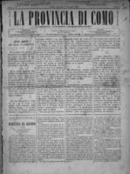**Descrizione bibliografica**

La **\*provincia di Como** : periodico politico amministrativo.- Anno 1, n. 1 (2 gennaio 1883)-anno 3 n. 364 (5 luglio 1885). - Como : Tip. Prov. F. Ostinelli, 1883-1885. – 3 volumi ; 42 cm. ((Trisettimanale; settimanale nel 1885. - Dal 20 novembre 1883 il formato diventa 45 cm. e la tipografia cambia in: Tip. Vanossi. - CFI0420160

Copia digitale a:

*<http://emeroteca.braidense.it/gea/scheda_testata.php?IDTestata=509>

*<http://www.internetculturale.it/it/913/emeroteca-digitale-italiana/periodic/testata/7116>